Занятие 7.
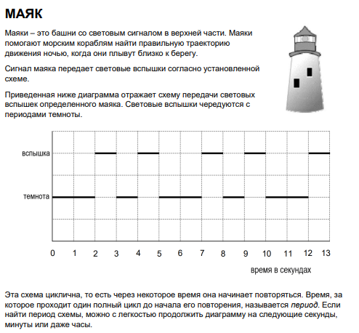
Задание 1.

Вопрос 1: МАЯК Какой из предложенных вариантов может быть периодом схемы данного маяка?
А. 2 секунды.
B. 3 секунды.
C. 5 секунд.
D. 12 секунд
Вопрос 2: МАЯК Сколько секунд продолжаются световые вспышки, переданные маяком за одну минуту?
А. 4
B. 12
C. 20
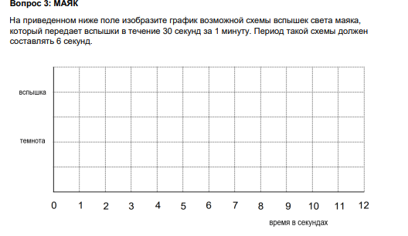
D. 24
Задание 2.
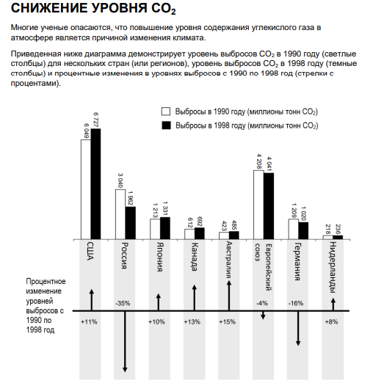

Вопрос 1: СНИЖЕНИЕ УРОВНЯ СО2 В диаграмме указано, что в США повышение уровня выбросов СО2 с 1990 по 1998 год составило 11%. Приведите расчеты, демонстрирующие, почему изменение в уровне выбросов составило 11%. ……………………………………………………………………………………………………………………………………………………………………………………………………………………………………………………………………………
Вопрос 2: СНИЖЕНИЕ УРОВНЯ СО2 Мария проанализировала диаграмму и утверждает, что она обнаружила ошибку в процентном изменении уровня выбросов углекислого газа: «Снижение уровня выбросов в Германии (16%) больше, чем во всем Европейском союзе (4%). Это невозможно, поскольку Германия является частью ЕС. Вы согласны с тем, что такая ситуация невозможна? Объясните свой ответ.

________________________________________
Вопрос 3: СНИЖЕНИЕ УРОВНЯ СО2 Мария и Никита обсуждали, в какой стране (или регионе) наблюдалось самое большое увеличение выбросов углекислого газа. Оба пришли к разным выводам, основываясь на диаграмме. Приведите 2 возможных «верных» ответа на данный вопрос и объясните, как к ним можно прийти.

__________________________________________

